
滨州市二〇二二年初中学业水平考试
生物试题
第Ⅰ卷（选择题 共50分）
一、选择题（本大题共25个小题，每小题2分，共50分。每小题的四个选项中，只有一个最符合题目要求）
1. 小明家的狗生了四只小狗，出生几小时后便能吃奶。两个月后，小狗体重达到了2.5公斤。以上描述体现了生物的哪些基本特征（ ）
①能生长发育 ②能繁殖后代 ③能排出体内的代谢废物 ④能从外界摄取营养物质
A. ①②③ B. ②③④ C. ①③④ D. ①②④
2. 某同学在实验室制作人体口腔上皮细胞的临时装片，并利用显微镜进行观察（如图所示）。下列有关叙述错误的是（ ）
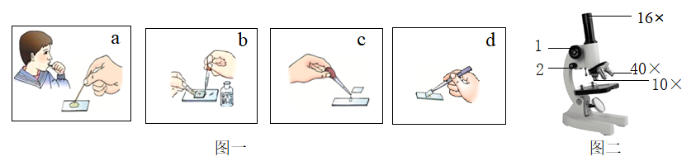
A 制作洋葱鳞片叶表皮细胞临时装片时，步骤c所滴液体与此实验相同
B. 视野中找到物像不清晰时，可以调节图二中2
C. 图一正确的操作顺序是c→a→d→b
D. 图中显微镜最小放大倍数是100倍
3. 如图是动物体结构层次的流程图，其中①、②表示生理过程，下列叙述正确的是（ ）
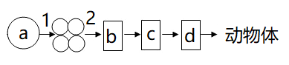
A. 过程①使细胞体积增大
B. 人体皮肤对应的结构层次是b
C. 与动物相比，植物体缺少d这一结构层次
D. 细胞是所有生物体结构和生命活动的基本单位
4. 南瓜是老百姓餐桌上很常见食物，味道鲜美、营养价值高。下图是南瓜花的结构和某生理过程示意图，有关说法错误的是（ ）
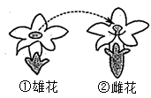
A. 南瓜的花是单生花
B. ①花的花药中含有许多花粉
C. 南瓜的传粉方式是异花传粉
D. ②花未开放前用透气硫酸纸袋包裹起来，也能结出果实
5. 下列有关绿色开花植物的叙述，正确的是（ ）
A. 为了提高大棚果蔬的产量，可以实施人工辅助授粉
B. 一朵桃花完成受精时至少需要两粒花粉和一个精子
C. 玉米果穗上有多粒玉米，是因为子房内有多粒胚珠
D. 扞插成活的关键是接穗和砧木的形成层紧密结合在一起
6. 蒸腾作用是植物体重要的生理活动之一，有关叙述错误的是（ ）
A. 叶是植物进行蒸腾作用的主要器官
B. 蒸腾作用促进根从土壤中吸收水分和无机盐
C. 为了提高成活率，可以在阴天或傍晚移栽植物
D. 蒸腾作用能够提高大气湿度，增加降水量，促进水循环
7. 下图是某同学用银边天竺葵做探究实验的部分步骤，有关实验的分析不切合实际的是（ ）
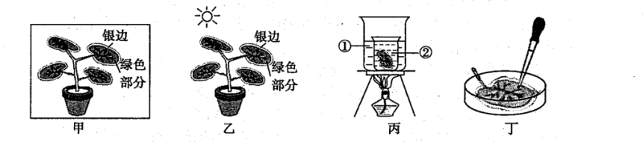
A. 甲是让叶片内原有的淀粉运走耗尽 B. 乙中叶片的银边和绿色部分形成对照实验
C. 丙中①、②内分别盛有酒精和清水 D. 此实验说明光合作用的场所是叶绿体
8. 下列关于光合作用和呼吸作用过程中物质、能量变化的分析，正确的是（ ）
A. 光合作用：合成有机物，贮存能量 B. 呼吸作用：合成有机物，释放能量
C. 光合作用：分解有机物，释放能量 D. 呼吸作用：分解有机物，贮存能量
9. 根据行为获得途径，下列行为与其他三项不同的是（ ）
A. 蜘蛛结网 B. 老虎钻火圈 C. 鹦鹉学舌 D. 蚯蚓走迷宫
10. 今年“5.20”中国学生营养日的宣传主题是“知营养会运动防肥胖促健康”，人体健康需要合理的营养供应。下表中对应关系错误的是（ ）
选项 | A | B | C | D
营养物质 | 维生素A | 维生素B₁ | 维生素D | 含碘的无机盐
缺乏症 | 夜盲症 | 坏血病 | 儿童：佝偻病 | 地方性甲状腺肿
食物来源 | 动物肝脏、胡萝卜 | 新鲜水果、蔬菜 | 动物肝脏、鸡蛋 | 海带、紫菜

A. A B. B C. C D. D
11. 篮球是青少年喜欢的一项运动，经常打篮球，能促进骨骼发育、提高反应速度。下图表示投篮动作，相关叙述正确的是（ ）
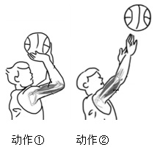
A. 肱二头肌包括肌腱和肌腹两部分 B. 投篮时，肘关节起到杠杆的作用
C. 关节软骨和韧带增强肘关节的牢固性 D. 动作②中，肱二头肌收缩、肱三头肌舒张
12. 下列有关呼吸系统的叙述，错误的是（ ）
A. 血液流经肺泡后由静脉血变成动脉血
B. 呼吸道对吸入的空气有清洁、温暖、湿润的作用
C. 外界气体进入肺的路线：鼻腔→咽→喉→支气管→气管→肺
D. 肺泡壁由一层上皮细胞构成，利于进行气体交换，这体现了结构和功能相适应的观点
13. 下列有关人体血液循环系统的叙述，错误的是（ ）
A. 手臂上一条条“青筋”是静脉血管
B. 测量血压的部位通常是上肢肱动脉处
C. 若某结构两端都是小动脉，则该结构可能是肾小球
D. 若下肢受伤流血，血色鲜红、呈喷射状，应在远心端止血
14. 血液是一种“流动的组织”，具有运输、防御保护等重要功能。下图甲是显微镜下人血涂片的视野，乙是血液的分层图，下列相关分析正确的是（ ）
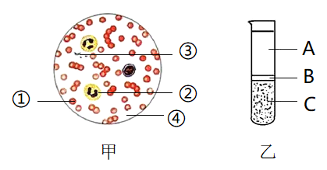
A. 甲中①的主要功能是运输二氧化碳
B. 若某人体内有炎症，增多的是甲中的②
C. 乙中A为淡黄色液体，主要成分是蛋白质
D. A型血少量输给O型血患者，乙中C不会凝集成团
15. 我国第26个爱眼日的主题是：关注普遍的眼健康。有关眼球的叙述正确的是（ ）
A. 俗称的“黑眼珠”是瞳孔
B. 形成视觉的部位在大脑皮层的视觉中枢
C. 晶状体过度变凸，物像落在视网膜的后方，导致近视
D. 看书一小时后及时远眺，睫状体的状态由舒张变收缩
16. 如图是人体脑部和生殖器官与全身相对生长速率的比较曲线，相关解读正确的是（ ）
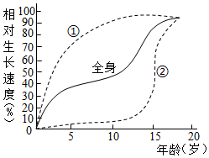
A. 生殖器官的差异称为第二性征
B. 青春期是人一生中大脑发育最快的时期
C. ①表示生殖器官的生长，②表示脑部的生长
D. 生殖器官的发育和成熟，是青春期发育最突出的特征
17. 如图是“清颗粒”说明书的部分内容，有关安全用药的叙述正确的是（ ）
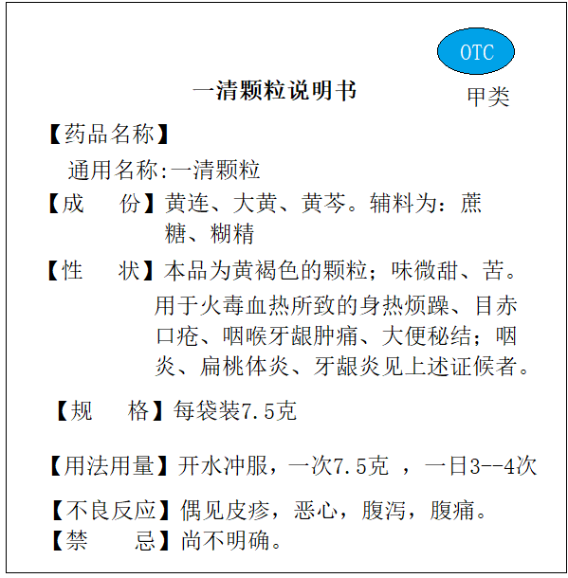
A. 该药是非处方药
B. 病情缓解后，立即停药，不会反复
C. 用药前无需阅读说明书，可以自行服用
D. 该药是中成药，毒副作用小，每次3袋效果更好
18. 下列生活习惯对身体影响的叙述，错误的是（ ）
A. 吸毒会损害人体多种系统的功能，降低人体免疫力
B. 吸烟会损害呼吸系统，易患支气管炎、肺气肿等呼吸道疾病
C. 酗酒能使脂类物质沉淀到血管壁上，使血压升高，增加冠心病的发病率
D. 少量吸烟不会上瘾，青少年可以偶尔吸烟，缓解学习疲劳、醒脑提神
19. 如图是女性生殖系统图，其中胚胎发育的主要场所是（ ）
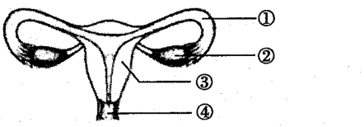
A. ① B. ② C. ③ D. ④
20. “蛙满塘，谷满仓。”青蛙一天能捕食的害虫多达200余只，是当之无愧的“农田卫士”。下列有关青蛙的说法正确的是（ ）
A. 青蛙抱对后，雌蛙将受精卵产入水中
B. 受精卵上面的颜色深，有利于受精卵的发育
C 蝌蚪用鳃呼吸，用尾游泳，体现了环境影响生物
D. 秋天气温下降，青蛙进入冬眠，体现了生物影响环境
21. 关注生物圈就是关注人类自己的生存。下列有关生物圈的叙述正确的是（ ）
A. 生物圈指的是地球上所有生物的总和
B. 生物圈包括大气圈的上层、水圈的大部和岩石圈的下层
C. 生物圈的各种成分通过食物链和食物网联系为一个统一的整体
D. 生物圈具备大多数生物生存的基本条件：阳光、水分、空气、适宜的温度、稳定的营养供给等
22. 结构简单、一般小于0.1毫米的微小生物统称为微生物。下列相关叙述正确的是（ ）
A. 细菌个体微小，必须借助电子显微镜才能看到
B. 细菌没有成形的细胞核，通过自我复制的方式繁殖
C. 青霉有成形的细胞核，通过菌丝吸收有机物，营腐生生活
D. 病毒必须寄生在其他生物的活细胞里，通过分裂的方式繁殖
23. 农民施用农药Ⅰ来防治害虫，害虫数量锐减，然后又逐渐增加。一段时间后，农民又施用农药Ⅱ，害虫数量发生了同样的变化（见如图）。运用自然选择学说进行分析，错误的是（ ）
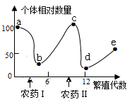
A. ab段下降的原因是农药对害虫进行了定向选择
B. b点不为零的原因是少数抗药性强的个体存活下来
C. bc段迅速上升体现了害虫有过度繁殖的倾向
D. de段上升是因为农药Ⅱ使害虫产生了更强的抗药性变异
24. 下列有关生活中生物技术的叙述，正确的是（ ）
A. 酿酒时酵母菌需要适宜的温度和充足的氧气
B. 白酒酿制离不开霉菌，因为霉菌能将淀粉分解成麦芽糖
C. 制作酸奶时，先将牛奶加热煮沸是为了杀死其中的杂菌
D. 酸奶的制作过程需要密封，这样做的主要目的是防止空气中的微生物进入
25. 现代生物技术已被用于生产实践，对个人、社会和环境具有重要影响。下列有关现代生物技术应用的说法，错误的是（ ）
A. 克隆技术可以拯救濒危动物
B. 克隆技术可以定向改良动植物品种
C. 克隆技术可以大量繁殖转基因动物
D. “工程菌”可以大大提高药物的产量、降低成本
第Ⅱ卷（非选择题 共50分）
二、非选择题（本大题共7个小题，共50分）
26. 我市某校开心农场种植的太空种子“番茄四号”喜获丰收。菲菲和兴趣小组的同学从育苗移栽、除草施肥到采摘收获，不仅了解了绿色开花植物的生命历程，也体会到了劳动的艰辛和收获的喜悦。请运用所学知识回答问题：
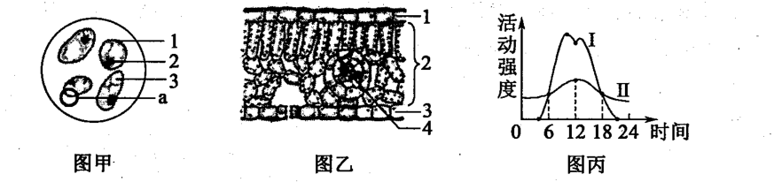
（1）“番茄四号”具有抗病能力强、产量高、口感好的特点。菲菲将番茄果肉制成临时玻片放到显微镜下观察（如图甲所示），甜味物质主要储存在番茄果肉细胞的[ ]______中、为了避免影响观察，将a移出视野的方法是向______移动玻片。
（2）图乙是叶片结构示意图，1、2细胞的形态、结构和功能出现了差异，是由于______导致的。
（3）图丙是番茄叶片在晴朗的夏季一天内呼吸作用和光合作用的变化曲线。Ⅰ曲线12点下降的主要原因是光照强、温度高，为了降低植物的______，部分气孔关闭。
（4）由图丙可知，番茄幼苗从______点左右开始积累有机物。同学们用合理密植的方法种植，这样是为了提高______曲线所示的生理活动。
（5）菲菲想周末与爸爸一起分享收获的番茄，请你列举一项保鲜措施______。
27. 人体的各个系统相互协调，共同完成各项生理活动。图一是人体部分生理活动示意图，其中序号①～⑧表示生理过程，甲～丁表示器官、系统或细胞，a～c表示不同的物质；图二是肺内气压随时间变化的曲线图；图三是心脏结构示意图。请据图分析并回答问题：
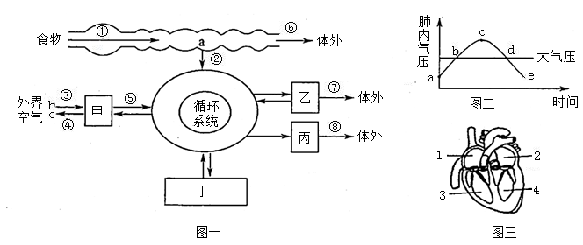
（1）为了满足身体生长发育的需求，青少年的早餐有面包、鸡蛋、牛奶和水果等食物。食物中的蛋白质经过程①变为物质a，参与过程①的器官有______，a是______。
（2）图一中过程④对应图二中的曲线______段（用字母表示），过程⑤依据的原理是______。
（3）图一中物质b进入人体，最先到达图三中心脏的[ ]______，当物质b随血液由心脏泵入动脉，此时心脏内瓣膜的状态是______。
（4）血液中的无机盐经过滤过作用和重吸收作用再次回到血液，共穿过______层细胞。尿素是人体的代谢废物，图一中该物质排出体外的途径有______（用序号表示）。
28. 我国向世界郑重宣布：二氧化碳排放力争于2030年前达到峰值，努力争取2060年前实现“碳中和”。“碳中和”是指在一定区域内或生态系统中二氧化碳的收支相抵，即二氧化碳的排放量与吸收量相当。图一是某草原生态系统部分食物网，图二是生态系统的碳循环示意图。请据图分析并回答问题：
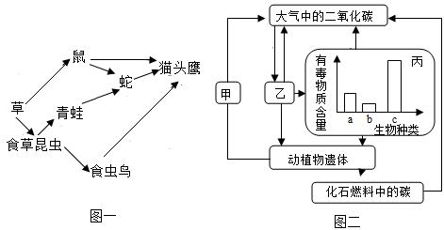
（1）图一中共有______条食物链。若此食物网构成一个完整的生态系统，还需要补充的生物成分是图二中的______。
（2）若图二中的a、b、c代表图一中具有食物关系的三种生物，则b代表______。碳在a、b、c三种生物体内以______的形式存在。
（3）在“草→鼠→蛇→猫头鹰”这条食物链中，如果猫头鹰获得1千焦能量，则至少需要消耗草______千焦能量。
（4）与农田生态系统相比，该生态系统自我调节能力强的原因是______。
（5）为了我国2060年前力争实现“碳中和”的宏伟目标，作为中学生的你应该怎样做？______（答出一条即可）。
29. 果蝇是遗传学研究中常用的动物实验材料，果蝇的眼色有红眼和白眼两种类型，控制这一相对性状的基因用A、a表示。表中是四组果蝇的杂交实验结果，请据表分析并回答问题：
组合 | 亲代性状表现 | 子代性状表现及数目
组合 | 亲代性状表现 | 红眼 | 白眼
一 | 红眼×白眼 | 51 | 50
二 | 红眼×红眼 | 101 | 0
三 | 红眼×红眼 | 75 | 26
四 | 白眼×白眼 | 0 | 101

（1）果蝇的发育过程经过卵、幼虫、蛹、成虫四个阶段，属于______变态发育。
（2）根据组合______亲子代的性状表现，可以判断______为显性性状。
（3）组合二中，亲代的基因组成可能是______。
（4）亲代性状都是红眼，子代出现白眼的现象是______。组合一子代红眼果蝇杂交后，产生红眼雄果蝇的概率是______。
（5）果蝇体细胞有4对染色体（如图所示），其性别决定方式与人相似，雌果蝇产生的生殖细胞染色体的组成是______。
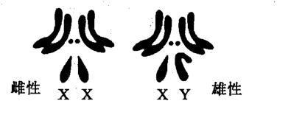
30. 阅读资料，结合所学知识回答相关问题：
材料一：2022年3月，新冠肺炎本土疫情波及我国多省。有关专家介绍，新冠病毒变异株奥密克戎传染性强、隐匿性强，但症状比较轻。5月1日，由国药集团中国生物北京生物制品研究所研发的奥密克戎变异株新冠病毒灭活疫苗临床研究在浙江杭州完成第一剂接种，进入临床试验阶段。（来源：新华社）
材料二：面对突如其来的疫情，我们多措并举，积极应对。如：①使用一次性口罩、手套和防护服；②无症状患者进行隔离；③倡导居家锻炼、按时作息；④注射疫苗；⑤开窗通风、勤洗手；⑥对室内外环境进行消毒。
（1）阅读材料一，从传染病的角度来看，奥密克戎变异株新冠病毒属于______。该病毒结构简单，由______组成。
（2）阅读材料一，从免疫角度分析，奥密克戎变异株新冠病毒灭活疫苗相当于______。疫苗接种到人体，刺激人体的免疫系统使其在不发病的情况下产生______，获得免疫力，这种免疫类型属于______免疫。
（3）阅读材料二，从预防传染病的角度分析，属于切断传播途径的措施有______（用序号表示）。
31. 科学探究是人们获取科学知识、认识世界的重要途径。
（一）某校学生发现自家贮存大豆的粮仓被鼠虫破坏，种子还能萌发吗？兴趣小组的同学选取被鼠虫破坏的大豆种子50粒为甲组，选取子粒饱满的大豆种子100粒平均分为乙、丙两组，然后进行实验（除探究条件外，其他环境条件均适宜），结果如下图所示。请据图分析并回答问题：
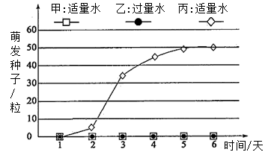
（1）兴趣小组设计的探究活动可以构成______组对照实验。
（2）乙、丙两组实验结果可以说明种子萌发需要______。
（3）甲组种子不萌发的原因可能是______（种子休眠除外）。
（二）兴趣小组的同学对丙组实验的种子进行后续观察，记录大豆种子萌发的过程如图甲所示（图中①②③表示生理过程）。根据其幼苗细胞干重和鲜重的变化绘制了X、Y两条曲线，如图乙所示（细胞去除水分后的净重称为细胞干重，细胞含水时的质量称为细胞鲜重）。请据图分析并回答问题：
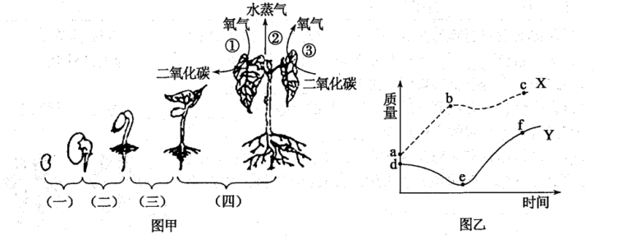
（4）图甲中的（一）、（二）阶段对应图乙中X曲线的______段（用字母表示），此时消耗的有机物来自______受精后发育而成的结构。图乙曲线Y中ef段上升的主要原因是图甲中大豆苗的[ ]______强于[ ]______。
（5）农业生产中经常通过“豆粮间作”的种植方式提高产量，是因为大豆根部的______能将氮气转化为含氮化合物，提高土壤肥力。
32. 食物中的糖类是最重要的供能物质，随着健康意识的增强，人们越来越关注糖类对人体健康的影响。图一是正常人血糖含量变化的曲线图；图二是人体内血糖浓度调节的部分过程示意图。请据图分析并回答问题：
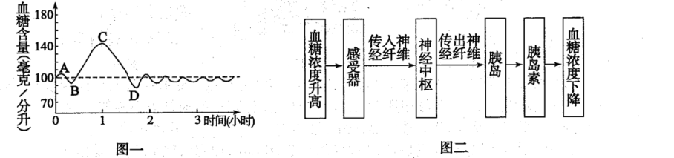
（1）图一中饭后1小时（BC段）血糖浓度出现大幅度上升，是因为营养物质中葡萄糖被______吸收进入血液。
（2）从图二可以看出，血糖浓度升高，刺激感受器产生神经冲动，作为效应器的胰岛在大脑皮层以下的神经中枢（下丘脑）作用下会加速分泌胰岛素，使血糖浓度下降。由此可见，正常人血糖浓度保持相对稳定是______共同调节的结果，其中人体对血糖调节的反射类型属于______反射。
当人体胰岛素分泌不足时，就会引发糖尿病。糖尿病患者常采用注射胰岛素的方法进行治疗。口服胰岛素能治疗糖尿病吗？为探究这一问题，某兴趣小组设计了如下方案：
步骤 | 甲鼠 | 乙鼠
1 | 将大小、健康状况相同的甲、乙两只小鼠的胰岛破坏
2 | 甲鼠定时喂全营养饲料，每次喂食前口服适量的胰岛素 | 乙鼠定时喂与甲鼠等量的全营养饲料，每次喂食前注射与甲鼠等量的胰岛素
3 | 重复步骤2的操作，几天后，采集两鼠的尿液，检测其葡萄糖含量，分析得出结论
请根据实验方案回答问题：
（3）预测实验结果：______鼠的尿液中会出现葡萄糖。实验中，设置乙鼠的作用是______。
（4）该实验方案设计存在一处严重缺陷，请修改______。
（5）《黄帝内经》提出“上医治未病”的中医理论，即医术最高明的医生并不是擅长治病的人，而是能够预防疾病的人。下列不能有效预防糖尿病的措施有______（用序号表示）
①合理膳食、营养均衡 ②避免过度紧张和劳累 ③适当进行体育锻炼 ④暴饮暴食

